章末复习课
课时目标 1.复习三角函数的基本概念、同角三角函数基本关系式及诱导公式.2.复习三角函数的图象及三角函数性质的运用．
知识结构
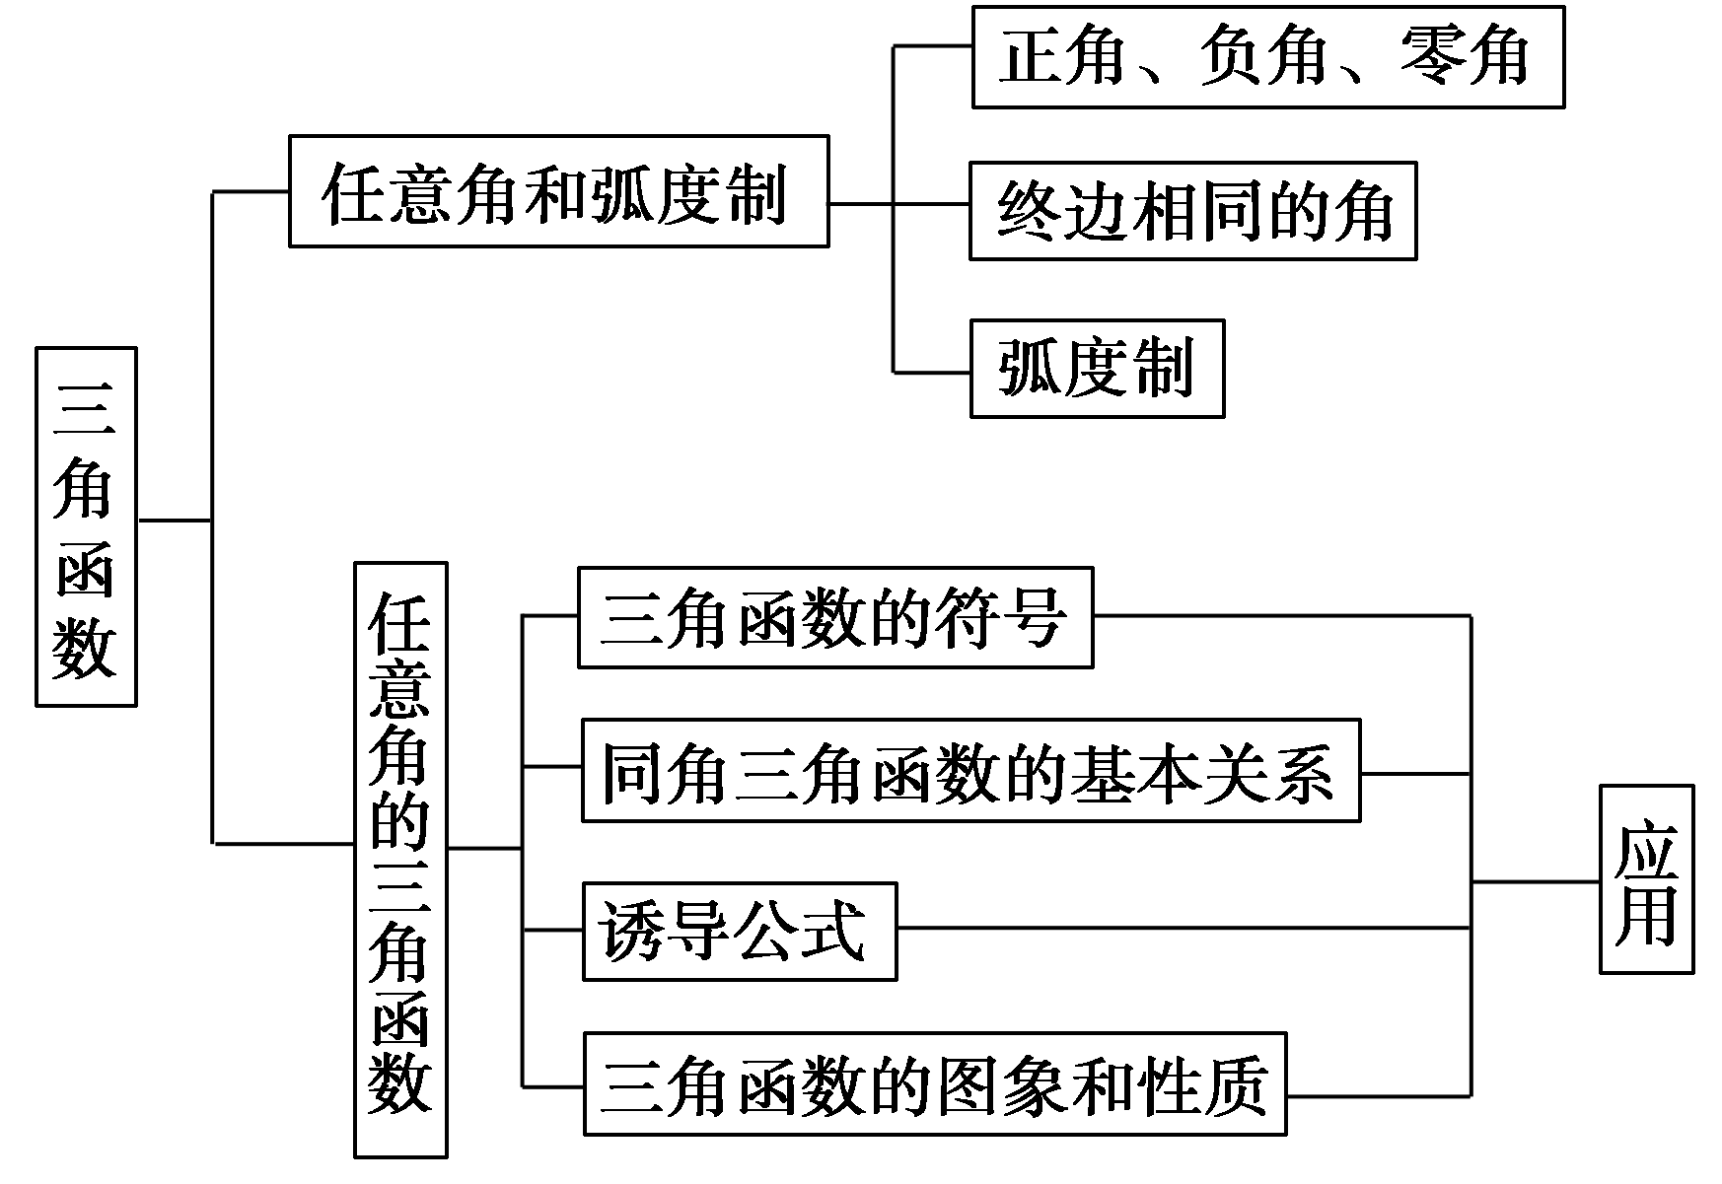
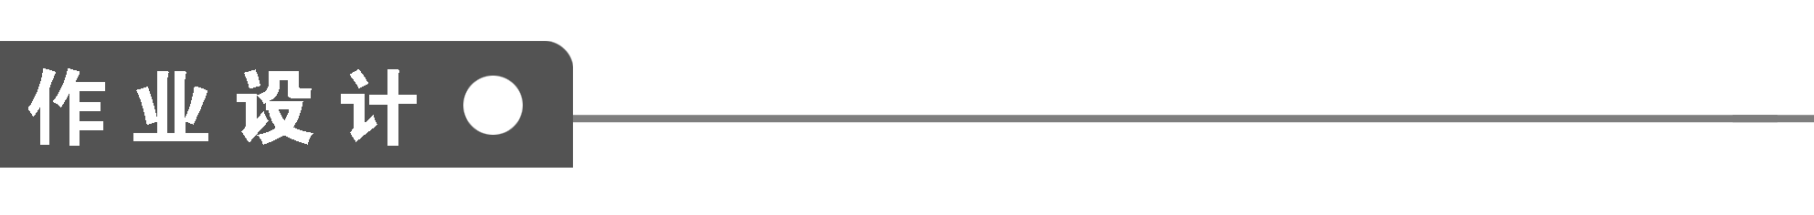
一、选择题
1．cos 330°等于( )
A.$\frac{1}{2}$ B．－$\frac{1}{2}$ C.$\frac{\sqrt{3}}{2}$ D．－$\frac{\sqrt{3}}{2}$
2．已知cos(π＋x)＝$\frac{3}{5}$，x∈(π，2π)，则tan x等于( )
A．－$\frac{3}{4}$ B．－$\frac{4}{3}$ C.$\frac{3}{4}$ D.$\frac{4}{3}$
3．已知集合M＝$\left\{\begin{matrix}x|x＝\frac{kπ}{2}＋\frac{π}{4}，k∈Z\end{matrix}\right\}$，N＝{x|x＝$\frac{kπ}{4}$＋$\frac{π}{2}$，k∈Z}．则( )
A．M＝N B．MN
C．NM D．M∩N＝∅
4．为得到函数y＝cos$\left(\begin{matrix}2x＋\frac{π}{3}\end{matrix}\right)$的图象，只需将函数y＝sin 2x的图象( )
A．向左平移$\frac{5π}{12}$个单位长度
B．向右平移$\frac{5π}{12}$个单位长度
C．向左平移$\frac{5π}{6}$个单位长度
D．向右平移$\frac{5π}{6}$个单位长度
5．若sin²x>cos²x，则x的取值范围是( )
A．{x|2kπ－$\frac{3π}{4}$<x<2kπ＋$\frac{π}{4}$，k∈Z}
B．{x|2kπ＋$\frac{π}{4}$<x<2kπ＋$\frac{5π}{4}$，k∈Z}
C．{x|kπ－$\frac{π}{4}$<x<kπ＋$\frac{π}{4}$，k∈Z}
D．{x|kπ＋$\frac{π}{4}$<x<kπ＋$\frac{3π}{4}$，k∈Z}
6．如图所示，一个大风车的半径为8 m，每12 min旋转一周，最低点离地面2 m．若风车翼片从最低点按逆时针方向开始旋转，则该翼片的端点P离地面的距离h(m)与时间t(min)之间的函数关系是( )
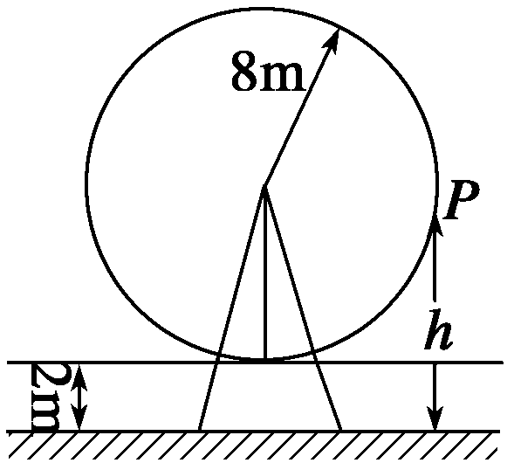
A．h＝8cos $\frac{π}{6}$t＋10
B．h＝－8cos $\frac{π}{3}$t＋10
C．h＝－8sin $\frac{π}{6}$t＋10
D．h＝－8cos $\frac{π}{6}$t＋10
题 号 | 1 | 2 | 3 | 4 | 5 | 6
答 案
二、填空题
7．已知sin α＝$\frac{\sqrt{5}}{5}$，则sin⁴α－cos⁴α的值为________．
8．已知函数f(x)＝sin(ωx＋φ)(ω>0)的图象如图所示，则ω＝________.
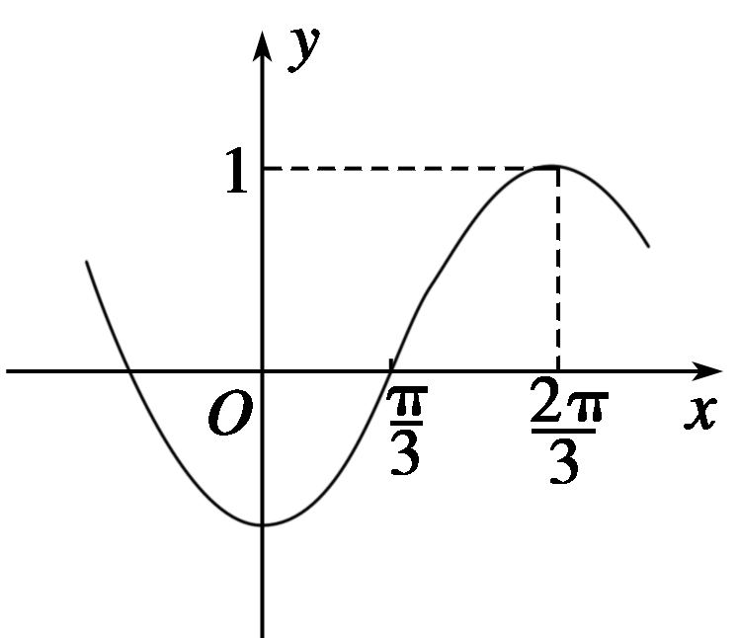
9．函数f(x)＝|sin x|的单调递增区间是__________．
10．函数f(x)＝3sin$\left(\begin{matrix}2x－\frac{π}{3}\end{matrix}\right)$的图象为C，
①图象C关于直线x＝$\frac{11}{12}$π对称；
②函数f(x)在区间$\left(\begin{matrix}－\frac{π}{12}，\frac{5π}{12}\end{matrix}\right)$内是增函数；
③由y＝3sin 2x的图象向右平移$\frac{π}{3}$个单位长度可以得到图象C.
以上三个论断中，正确论断的序号是________．

三、解答题
11．已知tan α＝2，求下列代数式的值．
(1)$\frac{4sin α－2cos α}{5cos α＋3sin α}$；
(2)$\frac{1}{4}$sin²α＋$\frac{1}{3}$sin αcos α＋$\frac{1}{2}$cos²α.

12．已知函数f(x)＝－sin²x－asin x＋b＋1的最大值为0，最小值为－4，若实数a>0，求a、b的值．

能力提升
13．若0<x<$\frac{π}{2}$，则2x与πsin x的大小关系是( )
A．2x>πsin x B．2x<πsin x
C．2x＝πsin x D．与x的取值有关
14．对于函数f(x)＝给出下列四个命题：
①该函数的图象关于x＝2kπ＋$\frac{π}{4}$ (k∈Z)对称；
②当且仅当x＝kπ＋$\frac{π}{2}$ (k∈Z)时，该函数取得最大值1；
③该函数是以π为最小正周期的周期函数；
④当且仅当2kπ＋π<x<2kπ＋$\frac{3π}{2}$ (k∈Z)时，－$\frac{\sqrt{2}}{2}$≤f(x)<0.
其中正确的是________．(填序号)

三角函数的性质是本板块复习的重点，在复习时，要充分利用数形结合思想把图象与性质结合起来，即利用图象的直观性得到函数的性质，或由单位圆中三角函数线表示的三角函数值来获得函数的性质，同时也能利用函数的性质来描述函数的图象，这样既有利于掌握函数的图象与性质，又能熟练运用数形结合的思想方法．

章末复习课
答案
作业设计
1．C
2．D [cos(π＋x)＝－cos x＝$\frac{3}{5}$，∴cos x＝－$\frac{3}{5}$<0，
∵x∈(π，2π)，∴x∈(π，$\frac{3}{2}$π)，
∴sin x＝－$\frac{4}{5}$，
∴tan x＝$\frac{4}{3}$.]
3．B [M＝，N＝.比较两集合中分式的分子，知前者为奇数π，后者是整数π.再根据整数分类关系，得MN.选B.]
4．A [∵y＝cos$\left(\begin{matrix}2x＋\frac{π}{3}\end{matrix}\right)$＝sin$\left[\begin{matrix}\frac{π}{2}＋\left(\begin{matrix}2x＋\frac{π}{3}\end{matrix}\right)\end{matrix}\right]$＝sin$\left[\begin{matrix}2\left(\begin{matrix}x＋\frac{5π}{12}\end{matrix}\right)\end{matrix}\right]$＝sin$\left(\begin{matrix}2x＋\frac{5π}{6}\end{matrix}\right)$.
由题意知要得到y＝sin$\left(\begin{matrix}2x＋\frac{5π}{6}\end{matrix}\right)$的图象只需将y＝sin 2x向左平移$\frac{5π}{12}$个单位长度．]
5．D [
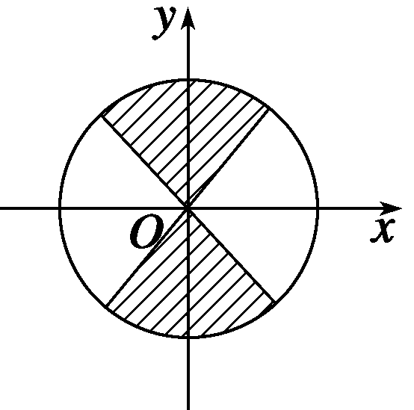
sin²x>cos²x⇔|sin x|>|cos x|.在直角坐标系中作出单位圆及直线y＝x，y＝－x，根据三角函数线的定义知角x的终边应落在图中的阴影部分，故应选D.]
6．D [据题意可设y＝10－8cos ωt(t≥0)．由已知周期为12 min，可知t＝6时到达最高点，即函数取最大值，知18＝10－8cos 6ω，即cos 6ω＝－1.∴6ω＝π，得ω＝$\frac{π}{6}$.∴y＝10－8cos $\frac{π}{6}$t(t≥0)．]
7．－$\frac{3}{5}$
解析 sin⁴α－cos⁴α＝sin²α－cos²α＝2sin²α－1＝2×$\frac{1}{5}$－1＝－$\frac{3}{5}$.
8.$\frac{3}{2}$
解析 由图象可知三角函数的周期为T＝4×$\frac{π}{3}$＝$\frac{2π}{ω}$，∴ω＝$\frac{3}{2}$.
9.$\left[\begin{matrix}kπ，kπ＋\frac{π}{2}\end{matrix}\right]$，k∈Z
解析 f(x)＝|sin x|的周期T＝π，且f(x)在区间[0，$\frac{π}{2}$]上单调递增，∴f(x)的单调增区间为[kπ，kπ＋$\frac{π}{2}$]，k∈Z.
10．①②
解析 ①f$\left(\begin{matrix}\frac{11π}{12}\end{matrix}\right)$＝3sin$\left(\begin{matrix}\frac{11}{6}π－\frac{π}{3}\end{matrix}\right)$＝3sin$\frac{3}{2}$π＝－3，
∴x＝$\frac{11}{12}$π为对称轴；
②由－$\frac{π}{12}$<x<$\frac{5π}{12}$⇒－$\frac{π}{2}$<2x－$\frac{π}{3}$<$\frac{π}{2}$，由于函数y＝3sin x在$\left(\begin{matrix}－\frac{π}{2}，\frac{π}{2}\end{matrix}\right)$内单调递增，故函数f(x)在$\left(\begin{matrix}－\frac{π}{12}，\frac{5π}{12}\end{matrix}\right)$内单调递增；
③∵f(x)＝3sin2$\left(\begin{matrix}x－\frac{π}{6}\end{matrix}\right)$，
∴由y＝3sin 2x的图象向右平移$\frac{π}{3}$个单位长度得到函数f(x)＝3sin2$\left(\begin{matrix}x－\frac{π}{3}\end{matrix}\right)$的图象，得不到图象C.
11．解 (1)原式＝$\frac{4tan α－2}{3tan α＋5}$＝$\frac{6}{11}$.
(2)原式＝$\frac{\frac{1}{4}sin2α＋\frac{1}{3}sin αcos α＋\frac{1}{2}cos2α}{sin2α＋cos2α}$＝$\frac{\frac{1}{4}tan2α＋\frac{1}{3}tan α＋\frac{1}{2}}{tan2α＋1}$＝$\frac{\frac{1}{4}×4＋\frac{1}{3}×2＋\frac{1}{2}}{5}$＝$\frac{13}{30}$.
12．解 令t＝sin x，则
g(t)＝－t²－at＋b＋1＝－$\left(\begin{matrix}t＋\frac{a}{2}\end{matrix}\right)$²＋$\frac{a2}{4}$＋b＋1，且t∈[－1,1]．
下面根据对称轴t₀＝－$\frac{a}{2}$与区间[－1,1]的位置关系进行分类讨论．
(1)当－$\frac{a}{2}$≤－1，即a≥2时，
解之得
(2)当－1<－$\frac{a}{2}$<0，即0<a<2时，
解得或
都不满足a的范围，舍去．
综上所述，a＝2，b＝－2.
13．B [
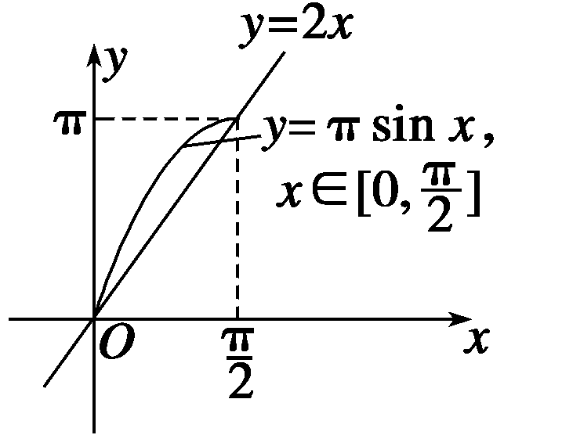
在同一坐标平面内作出函数y＝2x与函数y＝πsin x的图象，如图所示．
观察图象易知：
当x＝0时，2x＝πsin x＝0；
当x＝$\frac{π}{2}$时，2x＝πsin x＝π；
当x∈$\left(\begin{matrix}0，\frac{π}{2}\end{matrix}\right)$时，函数y＝2x是直线段，而曲线y＝πsin x是上凸的．所以2x<πsin x．故选B.]
14．①
解析
f(x)＝max{sin x，cos x}，在同一坐标系中画出y＝sin x与y＝cos x的图象易知f(x)的图象为实
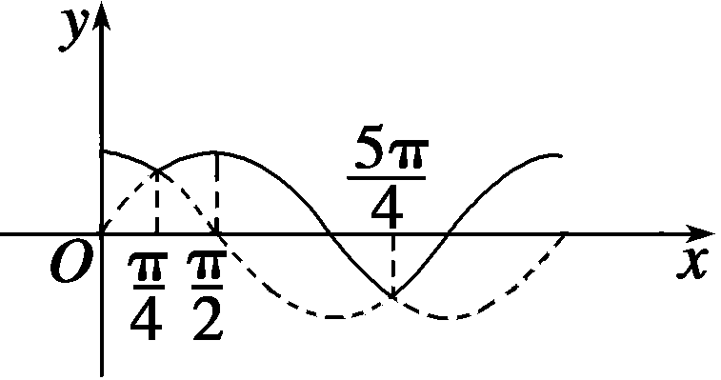
线所表示的曲线．由曲线关于x＝2kπ＋$\frac{π}{4}$ (k∈Z)对称，故①对；当x＝2kπ (k∈Z)或x＝2kπ＋$\frac{π}{2}$ (k∈Z)时，f(x)_{max}＝1，故②错；该函数以2π为最小正周期，故③错；观察曲线易知，当2kπ＋π<x<2kπ＋$\frac{3π}{2}$(k∈Z)时，－$\frac{\sqrt{2}}{2}$≤f(x)<0，反之不成立，故④错．

